Obiektowy projekt dla systemu “System Informacyjny dla serwisu rowerowego”

w notacji UML

Marcin Głód

Dawid Dreśliński

ISI, grupa 1
PSI NS 2022,
prowadzący mgr inż. Mirosław Żużel

opis
Serwis rowerowy zajmuje się świadczeniem usług z zakresu wykonywania napraw I regulacji rowerów, oraz sprzedaży części zamiennych I akcesoriów.

Skład zespołu organizacji serwis rowerowy
Mechanik
sprzedawca/pracownik obsługi klienta
kierownik

Zakres działalności serwisu rowerowego
Wykonywanie napraw pozostawionego sprzętu
Kontakt klienta z sprzedawcą/ mechanikiem
Zamawianie części zamiennych i narzędzi pracy
Wykonywanie wyceny i kosztorysu naprawy
Ewidencja stanu magazynowego części zamiennych
Ewidencja klientów
Harmonogram pracy i grafik
Osoby zaangażowane w dany proces:
Wykonywanie wyceny i kosztorysu – klient, mechanik, pracownik obsługi klienta
Wykonywanie napraw pozostawionego sprzętu – mechanik
Kontakt klienta z sprzedawcą/ mechanikiem – klient, mechanik, pracownik obsługi klienta
Zamawianie części zamiennych i narzędzi pracy – mechanik, pracownik obsługi klienta
Ewidencja stanu magazynowego części zamiennych – mechanik, pracownik obsługi klienta
Ewidencja klientów -mechanik, pracownik obsługi klienta
Harmonogram pracy i grafik – klient, mechanik, pracownik obsługi klienta

lista przypadków użycia
wykonanie usług dla klientów przez mechanika
zamawianie części I narzędzi pracy
wykonywanie wyceny I kosztorysu naprawy
ewidencja stanu magazynowego części zamiennych
ewidencja klientów
harmonogram pracy

lista aktorów

kierownik
mechanik
pracownik obsługi klienta
klient
dostawca

[[ diagram pryzpadków użycia ]]
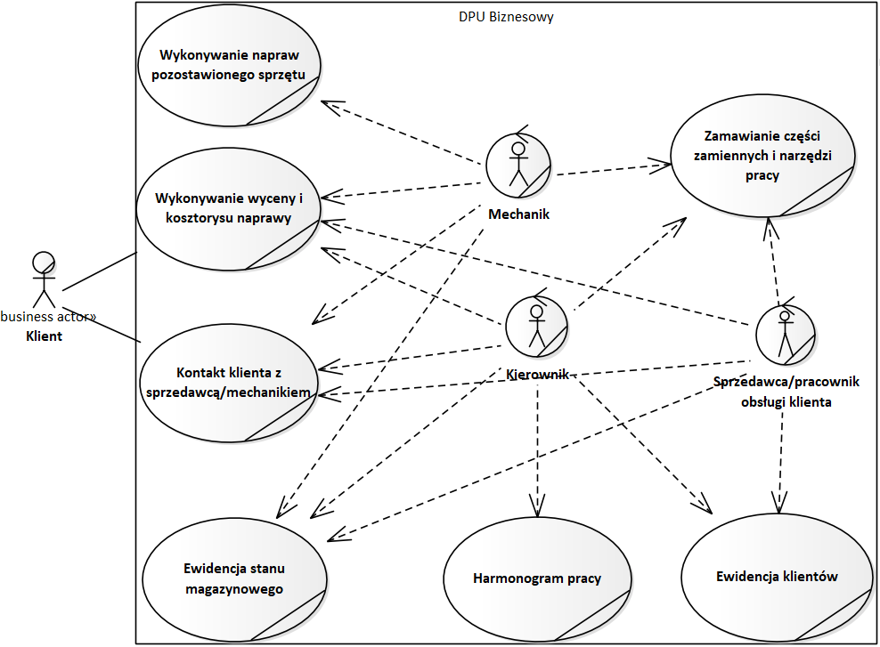

scenariusze do przypadków użycia
rezerwacja serwisu
1 klient dzwoni do serwisu
2 pracownik obsługi odbiera
3 pacjent zgłasza potrzebę naprawy roweru
4 pracownik proponuje termin
5 klient potwierdza
6 pracownik rezerwuje termin
7 klient kończy połączenie

alternatywnie:
1 klient przychodzi do serwisu
2 pracownik wita się z klientem

5 klientowi nie pasuje
6 pracownik proponuje inny termin
7 klient potwierdza
8 pracownik rezerwuje termin

5 klientowi nie pasuje
6 pracownik proponuje inny termin
7 klient rezygnuje

wykonanie usługi
1 klient przychodzi z rowerem do serwisu
2 mechanik wita się z klientem
3 klient przedstawia jaki zakres usług go interesuje
4 mechanik dokonuje wyceny I przedstawia kosztorys
5 klient zgadza się
6 mechanik przystępuje do naprawy roweru
7 mechanik zapisuje informacje o naprawie w ewidencji
8 mechanik wystawia kwit do opłacenia
9 klient płaci
10 pracownik wydaje pokwitowanie

alternatywnie:
4 mechanik dokonuje oceny roweru I odmawia wykonania usługi
5 klient rezygnuje

5 klient nie zgadza się
6 mechanik proponuje inny zakres usług
7 klient wyraża zgodę

5 klient nie zgadza się
6 mechanik proponuje inny zakres usług
7 klient rezygnuje

analiza wymagań Systemu Informacyjnego
System informacyjny zaopatrzenia serwisu rowerowego
cel realizacji
usprawnienie działalności serwisu poprzez ułatwienie dokumentacji stanu magazynowego I zwiększenie efektywności pracy mechanika poprzez usprawnienie zamawiania części zamiennych.

Zakres analizy na poziomie biznesowym
zakres si
zamawianie części I narzędzi pracy
ewidencja stanu magazynowego części zamiennych
aktorzy si
mechanik
pracownik
dostawca
związki si
scenariusze si
zamów część
sprzedaj część
przyjmij zamówienie
zgłoś korektę zamówienia
zrealizuj zużycie wewnętrzne
pu typu crud
nazwy przypadków użycia si

słowniczek pojęć

pracownik - pracownik obsługi klienta/ sprzedawca
ewidencja klientów – baza danych klientów I historia wykonywanych dla nich napraw
harmonogram pracy – plan pracy mechanika w formie kalendarza zawierający umówione naprawy
kosztorys naprawy – dokument z wymienionymi częściami I usługami niezbędnymi do doprowadzenia roweru do stanu żądanego przez klienta.
Zużycie wewnętrzne – wykorzystanie części, bądź narzędzia w sposób inny niż sprzedaż: np. Część użyta przy naprawie gwarancyjnej, część uszkodzona przez mechanika przy montażu, zużyty smar, bądź uszkodzone narzędzie.
Korekta zamówienia – proces weryfikacji listy zamówionych części z listą produktów dostarczonych przez dostawcę.

